Интересные профессии

Профессия - визажист
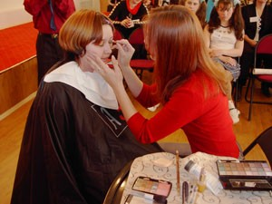Профессия визажиста появилась в нашей стране совсем недавно и быстро стала очень модной. И, как все модные профессии, привлекла множество случайных людей, в результате превратившись в сознании большинства в «легкий хлеб».

Директор по информационным технологиям нового поколения
Средства, вложенные в информационные технологии, не будут потрачены впустую, если менеджеры бизнес-подразделений компании начнут тесно взаимодействовать с директором по информационным технологиям, а сам он займется в первую очередь стратегическим планированием

Кто такой Директор по Управлению Знаниями?
Директор по управлению знаниями - это «главный по знаниям» в компании или организации. Первые ДУЗ появились за рубежом в середине 90-х годов прошлого столетия, в 2002 году около 25% компаний имели такую должность, а еще 42% компаний планировали появление ДУЗ до 2005 года.
По результатам опроса КМ Клуб «Управление Знаниями в России», в 10% отечественных организаций в 2004 году был назначен директор по управлению знаниями - руководитель проекта или программы по управлению знаниями, - или другой сотрудник, ответственный за осуществление управления знаниями, или же создано специальное подразделение с функциями «центра знаний».

Рабочий инструмент - руки (массажист)
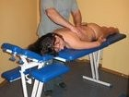Казалось бы, кто из нас не умеет делать массаж? И уметь-то нечего: помял тело, растер мышцы, пощипал, похлопал — и готово! На самом деле, не зная, как отразится на здоровье человека то или иное ваше движение, можно и навредить тому, кто ждет от процедуры облегчения. Неправильно выполненные действия иной раз становятся причиной гипертонического криза у пациента. Поэтому при необходимости мы обращаемся только к профессионалам, настоящим специалистам.

Оператор телефонного центра
В последнее время многие компании, ориентирующиеся на клиента, обзаводятся call-центрами, горячими линиями, центрами поддержки клиентов… Следовательно, профессия оператора такого телефонного центра становится все более востребованной. Работодатели заинтересованы в этих специалистах настолько, что готовы сами обучать новичков. А для молодых людей устроиться оператором call-центра — неплохой старт карьеры.

Компания приглашает на работу кофе-леди...
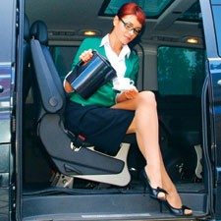Ничего суперсложного кофе-леди не делает. Главное, что требуется, - не оставить людей умирать от жажды без чая и кофе. Охватывать заботой предстоит сотрудников своей компании.
В обязанности также входит ежемесячная закупка кофе, чая и закусок, приготовление и подача напитков сотрудникам и посетителям фирмы. Офисная кухня, кофеварки и чайники - тоже ее забота. Все должно работать как часы и при этом сверкать чистотой. Кофе-леди следит за порядком в переговорных комнатах, сервирует там при необходимости столы, встречает гостей. В некоторых фирмах она выполняет обязанности личного официанта руководства

Автомеханик
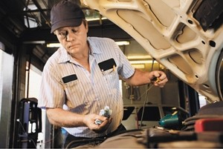Кто не мечтает о профессии, которая приносила бы стабильный доход и была востребована всегда, независимо от экономической ситуации? Одна из таких профессий - автомеханик. Похоже, что эти специалисты становятся почти так же необходимы, как парикмахеры и зубные врачи. По информации комитета по образованию г.Москвы, обучающихся по специальности автомеханик сегодня около 15% от общего числа учащихся профессиональных училищ, т.е. эта специальность среди остальных наиболее популярна. Что же нужно для того, чтобы стать хорошим автомехаником?
Прежде всего, к этой работе надо иметь задаток - необходим интерес к автомобилям и умение работать руками. Андрей Агапов, генеральный директор автоцентра "Формула Моторс": "Если человек, ранее не имевший опыта работы в автосервисе, решил стать автослесарем и пришел к нам на обучение, мы пытаемся выяснить, чем мотивирован его выбор. Хорошо, когда интерес к профессии возникает на основе детских увлечений и реального опыта: например, он в детстве увлекался мотоциклами, или помогал отцу чинить машину, или занимался в детстве чеканкой и знает, как себя ведет металл (последнее актуально для жестянщиков). Жестянщику и маляру надо уметь чувствовать материал и краску".

Ипотечный брокер - друг человека
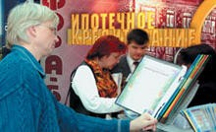Профессия ипотечный брокер становится все более популярной.
Для обсуждения проблем ипотечного брокериджа на выставке "Недвижимость-2006", которая проходила в начале апреля в Центральном Доме художника на Крымском Валу, был организован круглый стол "Проблемы и перспективы кредитного брокериджа в России. Что ожидают от кредитных брокеров участники ипотечного рынка, банки, страховые компании, риэлторы, оценщики?

Профессия - звездочет
В одной из известных песен «Битлз» «Чудак на холме» есть слова: «Каждый день он наблюдал, как заходит солнце и вращается мир». Есть люди, для которых это занятие – профессия. В отличие от людей приземленных занятий астрономы оперируют миллиардами лет и бесконечными расстояниями, которые трудно даже вообразить, а не то что преодолеть. Профессия астронома никогда и нигде не была массовой, как, например, профессия токаря или каменщика, но означает ли это, что астроном столь же бесконечно далек от проблем современной жизни? В последние десятилетия в мире наблюдается настоящий астрономический бум: половина всех Нобелевских премий по физике присуждается за открытия, которые связаны с астрономией. Об особенностях этой уникальной профессии рассказывает Юрий Николаевич Закревский, кандидат физико-математических наук, доцент кафедры астрофизики и звездной астрономии физического факультета МГУ.

Тьютор - специалист в области семейной педагогике
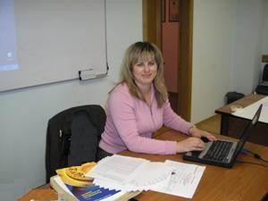Профессия гувернера, воспетая классиками русской литературы и забытая в советские времена, переживает второе рождение. Чем это объясняется? Отличаются ли современные гувернеры от пушкинского «мусью»?
Мы обратились за комментарием к заведующей кафедрой педагогики и психологии семьи Института детства РГПУ им. А.И. Герцена Ирине Хоменко.

Профессия - журналист
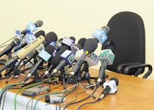Если раньше амбициозная, но романтически настроенная молодежь сплошь и рядом стремилась в артисты-артистки, то в последние несколько лет юноши и девушки "послешкольного возраста" стройными косяками совершают заплыв в журналистику. Их привлекают статус свободного художника, шанс прославится и репутация "любимого придворного шута", дающая право на легальное вольнодумство. Подавив в душе восхищение прекрасными порывами одухотворенной молодежи, возьму на себя сомнительную роль "лекаря" юношеских грез и пропишу холодный душ безжалостных реалий.
Вниманию абитуриентов, избравших жребий Леонида Парфенова и Оксаны Пушкиной! Существующий в общественном сознании миф о Журналисте как о представителе Четвертой власти - это, увы, просто миф, который имеет мало общего с реальностью. То есть индустрия средств массовой информации, конечно, являет собой Четвертую власть, вопрос только, какая роль в этой индустрии отводится отдельному журналисту.
Не хочу никого разочаровывать, но в профессии журналиста гораздо больше прозы, чем возвышенной поэзии. Журналистика - это занятие не слишком творческое, не всегда благодарное и часто мало оплачиваемое. Чтобы отвести от своей бедной головушки грозно занесенные кулаки, объяснюсь.

Парикмахер
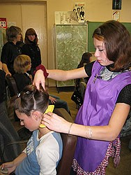Парикмахер - это одна из самых давно известных и уважаемых профессий. Работа парикмахера - это работа с каждым человеком в отдельности, требующая учета его характера, индивидуальности и вкуса. Творческий процесс создания причесок и стрижек находится в близком родстве с творчеством в любом другом виде человеческой деятельности. Труд по выполнению причесок и стрижек по сути своей ближе всего к искусству скульптора

Фотограф
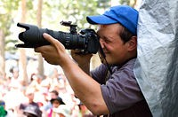Фото́граф — человек, занимающийся фотографией. Выделяют фотографов-любителей и профессиональных фотографов.
Фотолюбитель — человек, занимающийся фотографией для собственного удовольствия или развлечения.
Профессиональный фотограф — человек, занимающийся фотографией на профессиональной основе с целью получения прибыли.
Работа фотографа в узком смысле представляет собой непосредственно фотосъемку. В широком смысле фотограф — человек, в чьи задачи входит подготовка к проведению съемок (подбор моделей, реквизита, оборудования, выбор места и т. п.), непосредственно фотосъемка и последующая работа по обработке и печати фотографий.

Бухгалтер
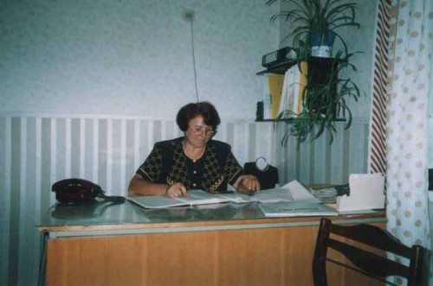В начале 90-х годов, в период становления новых рыночных отношений профессия бухгалтера, как никогда прежде, стала одной из самых популярных. Без бухгалтерии не обходится ни одно предприятие, фирма, компания, будь то детский садик или машиностроительный завод-гигант. Эта специальность входит в число самых востребованных. Бухгалтер — это специалист, работающий по системе учета в соответствии с действующим законодательством.

Профессия — футуролог
Профессиональные футурологи — люди, которые зарабатывают деньги, прогнозируя будущее. Это серьезная профессия, особенно востребованная в наше время.
Предсказывать будущее — на самом деле интересное занятие. Задумываясь о судьбах мира, пытаясь понять, в каком направлении двигается развитие человечества, можно в полной мере проявить творческие способности и талант провидца, тем более что никто не ограничивает вашу фантазию. В наши дни многие люди занимаются этим на профессиональной основе, пишет Wired.
По данным Ассоциации профессиональных футурологов, основанной три года назад, прогнозы будущего становятся все более востребованными по мере того как ускоряются темпы научно-технического прогресса. Сейчас некоторые коммерческие компании и государственные агентства не только обращаются к услугам футурологов, но зачастую даже имеют их в собственном штате. Кое-где работают целые отделы, которые занимаются прогнозированием будущего. Известно, что такие отделы имеются в компаниях British Telecom и IBM, а также в ЦРУ. Многие фирмы нанимают футурологов на должность консультантов.

Трихолог: волосатый доктор
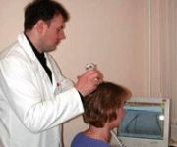Сегодня редко кто из взрослых абсолютно доволен своими волосами. У одних они выпадают, у других секутся, третьи никак не могут избавиться от перхоти, а иные страдают от всего перечисленного сразу. А ведь волосы для современного человека не просто "роговые нитевидные производные кожи, образующие характерный для млекопитающих волосяной покров, служащий для механической защиты и терморегуляции". Это одно из наших главных украшений. И у них есть свой доктор: лечением волос и волосистой части головы занимается врач-трихолог.

Хороший стоматолог: добрый доктор, приятный собеседник и психолог в одном лице
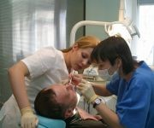Большой чистый кабинет. В окно почти на всю стену заглядывает умытый радостный день. Хотя даже если небо хмурится и выдает порциями дождь со снегом, в частной стоматологической клинике очень уютно: аквариум с золотыми рыбками, стопка журналов, телевизор, приятная музыка расслабляют и настраивают на благодушный, спокойный лад. Видимо, сегодняшний разговор о профессии стоматолога превратится в хвалебную песнь, потому что:
- Стоматолога уже не боятся. Процедура лечения зубов благодаря новейшим технологиям если еще и не превратилась в удовольствие, то стала вполне сносной и терпимой. Настолько, что кабинет лечения зубов уже не ассоциируется с болью и не вызывает дрожи в коленках.

Становление профессии "гигиенист стоматологический" в Европе
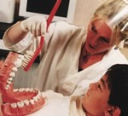Профессия стоматологического гигиениста возникла тогда, когда было признано, что улучшению здоровья полости рта могут способствовать регулярные меры по её охране и защите. Терпеливое поведение, профессиональные профилактические меры и нехирургические методы лечения требуют наличия времени и практического опыта, что редко можно встретить у самих стоматологов

Ювелир - профессия выгодная
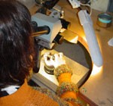Ювелирная промышленность переживает взлет. Ее ежегодный прирост составляет 25-30%. Это значит, что профессия ювелира становится престижной и высокооплачиваемой. Между тем, руководители ювелирных предприятий знают, что найти хороших мастеров-ювелиров далеко не просто.

Художник, который всегда в тени
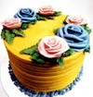На Западе давно уже известно, что именно "упаковка продает товар". Ароматы и вкусы появляются, исчезают и вновь появляются. Для того чтобы их продать в жесткой конкурентной борьбе, нужна броская реклама. Но как передать запах или вкус в телевизионном ролике или на плакате?
И тут появляется он, художник-дизайнер, который в образе упаковки (флакона, бутылки, банки, этикетки и т.п.) создает мощный инструмент для продвижения товара на рынке. Обычно на эту профессию возникает спрос, когда рынок настолько завален продуктами, что люди просто не успевают их потреблять. Поэтому нужно либо их сохранить, либо успеть продать, пока не испортились. А выбирать начинают уже что покрасивее

Кто такой юрист?
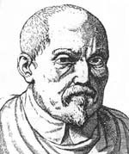Многие ли из нас понимают, что такое - «юрист»? Откуда появилась такая профессия? Зачем она нужна? В этой и следующей статье я расскажу об истории понятий юрист и юриспруденция, а также поразмышляю о том, какова цель существования юристов на этой Земле.
Само слово юрист произошло от латинского jus - право. Juris prudentia - это знание о праве

Профессия — манимейкер
Не будет преувеличением сказать, что желание делать деньги «из воздуха» присуще всем представителям рода человеческого. Мечты о доходе, получаемом без затрат трудовых и денежных ресурсов, посещают каждого, особенно в детском и юношеском возрасте. Позднее большинство усваивает, что «без труда не выловишь и рыбку из пруда», «под лежачий камень вода не течет» и тому подобное; мечты о халяве по мере взросления уходят в подсознание, выбираясь оттуда только при посещении казино или игре в лотерею. Но отдельные личности остаются верными своим детским идеям и пытаются делать легкие деньги на протяжении всей жизни. Они и формируют сословие манимейкеров. Деятельность этой прослойки бурно активизировалась с развитием Интернета, причем в манящий водоворот наживы вовлекаются все новые и новые члены. О специфике сетевого манимейкерства как социальной субкультуры, существующей в Сети, и рассказывается в этой статье.

О необычных профессиях
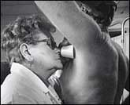Много лет назад, когда автомобилей на улицах нашего города было гораздо меньше, висели на щитах объявления "Интересная профессия: водитель автобуса", "Интересная профессия: водитель троллейбуса", "Интересная профессия: водитель трамвая". Счастливые лица мужчин (где автобус и троллейбус) и женщины (где трамвай) убеждали всех и всякого, что "лучше работы нет". Так ли это?
Мы расскажем вам не столько об интересных (хотя кому то, безусловно, они покажутся интересными), сколько об очень странных и необычных работах. Согласитесь, что найти свое призвание не так легко, иногда люди тратят на это целую жизнь. А иногда решение приходит неожиданно...

Какие профессии в будущем не принесут дохода?
Американский журнал Forbes назвал самые неперспективные профессии в XXI веке. В этот список попали журналисты, ведущие эфира на радио, туроператоры, рабочие промышленных предприятий и госслужащие. В своих прогнозах журнал ориентировался на Министерство труда США.

Диета при определенной профессии
Все профессии имеют свою специфику — не даром же есть такое понятие как гигиена труда. Оно включает в себя обустройство рабочего места, нормативы производства, длительность трудового дня или отпуска. А ещё очень большая роль отводится диете. Да-да, не удивляйтесь — именно диете. Она должна соответствовать не только индивидуальным особенностям человека, но и его трудовой деятельности. Ведь каждая профессия имеет свои вредности, многие из которых поможет нивелировать правильное питание.
Все профессии можно условно разделить на «стоячие», «сидячие», химически вредные и связанные с напряжением органов чувств.

Самая опасная профессия в Великобритании - ловля рыбы на траулере
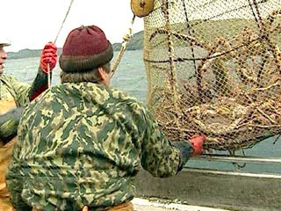Сравнение статистических данных о смертности среди представителей различных профессий показало, что ассенизаторы умирают чаще пожарных, а вытряхивать урны опаснее, чем строить дома. Согласно этим же данным, быть маляром и декоратором опаснее, чем служить в армии.
Журнал The Lancet сообщил, что самая опасная работа в Великобритании - это ловля рыбы на траулере. Рыболовы гибнут в 50 раз чаще, чем рабочие других специальностей, а моряки торговых суден умирают в 25 раз чаще

Современный Айболит
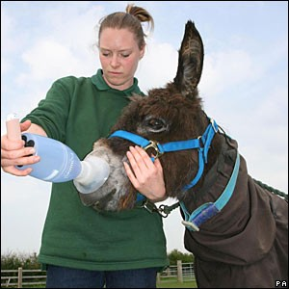Первая причина, которую называли многие практикующие врачи, - конечно же, безграничная любовь к животным. Делая материал, мы стараемся избегать пафосных слов. Но есть профессии, когда они уместны. Только ветеринар может избавить от страданий обезьяну с переломанной лапой, вылечить от болей в желудке котенка, спасти жизнь собаке, подавившейся косточкой. Врач помогает каждому пациенту: от медведя до хомяка. Награда бесценна… лизнувшая с благодарностью руку кошка, радостные лица владельцев спасенного попугая.

Профессия ветеринара — одна из самых опасных в мире
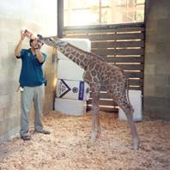Про риск, которому подвергаются ветеринары, сложено немало анекдотов. Австралийцы впервые решили всерьёз проверить, насколько опасно лечить животных.
Профессор Мельбурнского университета (University of Melbourne) Эндрю Визард (Andrew Vizard) представил результаты исследования, которое началось в 2001: было опрошено около 50% ветеринаров мира — более 2800 докторов.

